M1 SEE
TD UE809 : Introduction à la microbiologie environnementale

Exercice 1. La bactérie Nitrobacter agilis présente les caractéristiques suivantes: elle est présente dans les sols, où elle oxyde le nitrite en nitrate et puise toute son énergie de cette oxydation. L’oxygène (à une concentration atmosphérique) est requis pour sa croissance, qui est optimale à 25°C. Elle est capable de synthétiser tous ses composants cellulaires à partir de dioxyde de carbone.
Parmi les termes listés ci-dessous, choisissez ceux qui caractérisent ces bactéries :
phototrophe - lithotrophe - hétérotrophe - organotrophe – autotrophe – chimiotrophe – aérobie - anaérobie facultative - anaérobie aérotolérante – microaérophile – anaérobie stricte – psychrophile – mésophile – thermophile.

Exercice 2. Afin d’étudier les besoins nutritionnels de 3 souches A, B, C, on les inocule dans les trois milieux de culture suivants :
* Milieu 1 = milieu de base
Composition | Quantités (g)
K₂HPO₄  NO₃K  MgSO₄, 7H₂O  CaCl₂  NaCl  FeCl₃  Eau distillée | 1  0,5  0,2  0,1  0,1  0,01  qsp 1 litre

On ajoute à ce milieu de base stérilisé à l’autoclave, 1 g de glucose (apporté sous forme de solution stérile) ;
* Milieu 2 = milieu 1 + 4 g d’hydrolysat de caséine ;
* Milieu 3 = milieu 1 + 4 g d’hydrolysat de caséine + 2 g d’extrait de levure

Les cultures sont aérées et le pH est maintenu à 7,0.

Les résultats sont donnés dans le tableau suivant (+, croissance ; —, absence de croissance)

 | Milieu 1 | Milieu 2 | Milieu 3
Souche A  Souche B  Souche C | +  —  — | +  +  — | +  +  +

1. Indiquer le rôle des constituants des milieux 1, 2 et 3. Précisez notamment la source de carbone, la source d’énergie, le donneur d’électrons et l’accepteur final d’électrons.
2. Déduire des résultats les besoins nutritionnels des trois souches A, B et C ;
A : prototrophe
B : auxotrophe pour 1 ou + acides aminé (apportés par hydrolysat de caséine)
C : auxotrophe pour acides aminé (apportés par hydrolysat de extrait de levure )
3. Dans certains cas, une vitamine peut être dosée par son effet sur la croissance d’une bactérie. Quelle caractéristique doit posséder la bactérie utilisée ? Donner le principe du dosage.
Détermination du taux de croissance d’une bactérie auxotrophe pour la vitamine en présence de concentrations croissantes de cette vitamine→ établissement d’une gamme étalon µ= f([vitamine]), utilisée poyr déterminer la concentration dans un échantillon (aliment)

Exercice 3. La croissance d’Escherichia coli en milieu non renouvelé est étudiée dans des conditions favorables.
1. Le nombre de cellules par ml de milieu est obtenu après dilution de la suspension initiale et inoculation d’un milieu nutritif gélosé en boite de Pétri.
Dilution | Volume inoculé (ml) | Nombre de colonies
10⁻³ | 0,1 | 10²
Calculez le nombre N₀ de bactéries par ml dans la suspension initiale

N₀ = 10²/(0.1x10⁻³) = 10⁶ UFC/ml

2. Des mesures effectuées à des intervalles de temps réguliers ont permis de construire la courbe de croissance suivante.
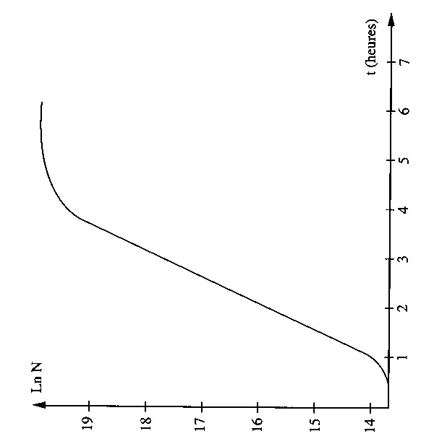
2.1. Nommer les différentes phases et donner leur durée
latence→30 min
acceleration → 1h
exponentielle → 4h
ralentissemnt → 5h
stationnaire →
2.2. Expliquer comment varie le taux de croissance en fonction du temps pour chaque phase. Pour cela schématisez la courbe µ_{x}= f(t)

2.3. Des mesures effectuées aux temps t₁ et t₂ donnet les résultats suivants :
t1 = 2h → lnN1 = 15,85
t2 = 3h → lnN2 = 17,95
Définir et calculer le taux de croissance µ = (lnN2-lnN1)/t2-t1= 2,1 h⁻¹
g = ln2/µ = 0,33 h (20 min)
Justifier le choix des deux temps t1 et t2. En déduire le temps de génération (on prendra ln2= 0,7).

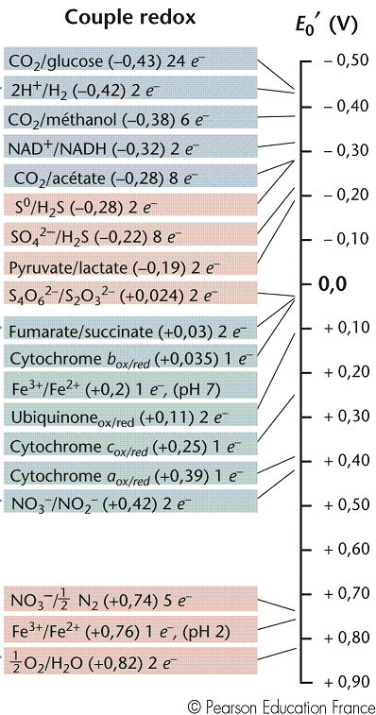

Exercice 4
La conservation de l’énergie dans les cellules met en jeu des réactions d’oxydoréduction et l’énergie libérée au cours de ces réactions sera emmagasinée sous forme de composés riches en énergie comme l’ATP.

Les réactions d’oxydoréduction sont accompagnées d’un transfert d’électrons entre un donneur et un accepteur d’électrons. La tendance d’un composé à accepter ou à donner des électrons est exprimée par son potentiel de réduction E₀’.

En vous aidant du schéma de la tour des électrons, répondre aux questions suivantes :
1. Dans la réaction H₂ + ½ O₂ → H₂O, quel est le donneur d’électrons (=H₂) et quel est l’accepteur d’électrons (=O₂)?

2. Pourquoi le nitrate est-il un meilleur accepteur que le fumarate ? Pour répondre à cette question écrire les réactions avec H₂ comme donneur d’électrons.
E₀’ NO₃⁻ (+0.42V) > E₀’ fumarate (+0.03V)
H₂ + NO₃⁻ → H₂O + NO₂⁻
H₂ + fumarate (C₄H₄O₄) → succinate (C₄H₆O₄)

Exercice 5. Déterminez le degré d’oxydation du soufre dans les composés suivants.
S° SO₄²⁻ H₂S SO₃²⁻
0 +6 -2 +4

- Chq element à l’état libre (élémentaire) à une valence de 0
- Les éléments présents à l’état monoatomique ont un degré d’oxydation égal à la charge ; Ex : Mg²⁺ degré d’oxydation +2
Lorsqu’ils sont combinés à d’autres élements, H : +1 et O : -2.
- La somme des degrés d’oxydation des atomes dans un composé est égal à la charge nette
ex : N dans NO3- : +5
ex : C dans CH4 : -4
ex : S dans H2SO4 : +6

Quel composé constitue la plus importante source d’énergie potentielle pour des bactéries chimiolithotrophes.
H₂S est le composé susceptible de fournir le plus d’énergie à un lithotrophe : degrés d’oxydation le plus bas.

Exercice 6. Proposez une explication à l’observation suivante : des cellules d’Escherichia coli fermentant le glucose (en condition anaérobie) cultivent mieux en présence de NO₃⁻. La vitesse spécifique de croissance est encore augmentée lorsque la culture est fortement agitée (aérobiose).

Lorsque E. coli fermente, les cellules ne disposent pas de d’accepteur d’e- externe et le rendement energétique est faible (couple redox pyruvate/lactate : E₀’= -0.19 mV

Le NO₃⁻ ajouté peut servir d’accepteur d’e- (respiration anaérobie), ce qui génère plus d’énergie qu’en mode fermentaire (couple NO₃⁻ / NO₂⁻ : E₀’= +0.421 mV)

Lorsque O₂ est utilisé comme accepteur d’électron (respiration aérobie), le rendement est encore plus élevé pusique qu’on apporte un oxydant plus fort que NO₃⁻ (couple ½ O₂/H₂O : E₀’= +0.82 mV)

Exercice 7. Expliquez pourquoi un composé peut servir de donneur ou d’accepteur d’électrons par différents microorganismes. Dans quelles conditions cela peut-il se produire ? Donnez un exemple.
- NO₂⁻ peut servir de donneur d’électron à des bactéries nitrifiantes (nitrosantes, e.g. Nitrosomonas) en conditions aérobie
- NO₂⁻ peut également de d’accepteurs d’électrons à des bactéries dénitrifiates, en condition anaérobie

Exercice 8. A l’aide du tableau ci-dessous, classez les couples de donneurs/accepteurs d’électrons du meilleur au moins bon producteur potentiel d’énergie
H₂S /O₂ CH₃OH/NO₃⁻ H₂/O₂ Fe²⁺/O₂ NO₂⁻/Fe³⁺

Demi-réaction Eo' (V)
O₂ + 2 H⁺ + 2 e- ⇒ H₂O +0.816
Fe³⁺ + e- ⇒ Fe²⁺ +0.771
NO₃- + 6 H⁺ + 6 e- ⇒ 1⁄2 N₂ + 3 H₂O +0.75
NO₃- + 2 H⁺ + 2 e- ⇒ NO₂- + H₂O +0.421
NO₃- + 10 H⁺ + 8 e- ⇒ NH₄⁺ + 3 H₂O +0.36
NO₂ - + 8 H⁺ + 6 e- ⇒ NH₄⁺ + 2 H₂O +0.34
CH₃OH + 2 H⁺ + 2 e- ⇒ CH₄ + H₂O +0.17
fumarate + 2 H⁺ + 2 e- ⇒ succinate +0.031
2 H⁺ + 2 e- ⇒ H₂ (pH 0) +0.00
CH₂ O + 2 H⁺ + 2 e- ⇒ CH₃OH -0.18
pyruvate + 2 H+ + 2 e- ⇒ lactate -0.185
SO₄²⁻ + 8 H⁺ + 6 e- ⇒ S + 4 H₂ O -0.20
SO₄²⁻ + 10 H⁺ + 8 e- ⇒ H₂S + 4 H₂O -0.21
CO₂ + 8 H⁺ + 8 e- ⇒ CH₄ + 2 H₂O -0.24
S + 2 H⁺ + 2 e- ⇒ H₂ S -0.243
N₂ + 8 H⁺ + 6 e- ⇒ 2 NH₄⁺ -0.28
NAD⁺ + H⁺ + 2 e- ⇒ NADH -0.320
2 H⁺ + 2 e- ⇒ H₂ (pH 7) -0.414
CO₂ + 4 H⁺ + 4 e- ⇒ 1/6 glucose + H₂ O -0.43

- H2/O2 (0.414 + 0.816 = 1.23 V)
- H2S/O2 (0.243 + 0.816 = 1.059 V)
- CH3OH/NO3⁻(0.18 + 0.421 = 0.601 V) ou (0.18 + 0.36 = 0.54 V) ou (0.18 + 0.75 = 0.93 V)
- NO2⁻/Fe³⁺ (-0.421 + 0.771 = 0.35 V)
- Fe²⁺/O2 (-0.771 + 0.816 = 0.045 V)

